Szymon z Lipnicy i wielka epidemia
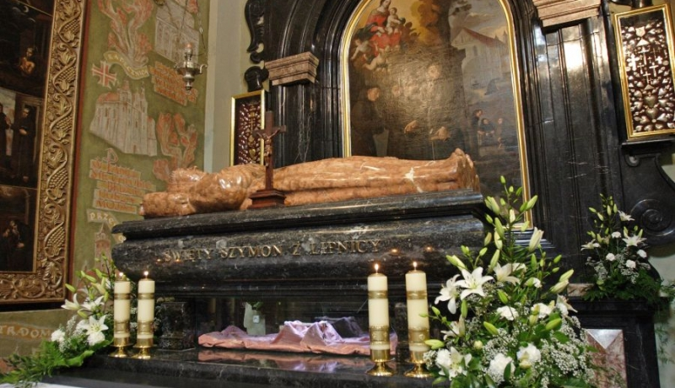
Płomienny kaznodzieja i gorliwy duszpasterz odszedł do Pana służąc zarażonym podczas epidemii jaka wybuchła w Krakowie w 1482 r. Śmierć nie oddzieliła go od potrzebujących. Wręcz przeciwnie – na skutek modlitwy za jego wstawiennictwem, cudownie uzdrowionych zostało pomiędzy 150 a 377 osób. Stało się to przyczyną szybkiego rozpoczęcia procesu beatyfikacyjnego.

Epidemia nad Wisłą
Zanim wynaleziono silnik spalinowy, a pierwsze cząsteczki dwutlenku węgla pochodzące z przemysłu dostały się do atmosfery, na świecie dochodziło do wielu naturalnych anomalii pogodowych. Połowa XV wieku w Europie środkowej charakteryzowała się występowaniem na przemian susz i powodzi, fal mrozów i gorąca. Były okresy, kiedy przez Wisłę można było przejechać konno. Taka sytuacja stanowiła doskonały grunt do wylęgnięcia się wielu rodzajów epidemii i chorób. Wtedy to najprawdopodobniej z Węgier dotarła do Krakowa cholera, nazwana przez ówczesnych pestis furiosa – wściekła zaraza.

Panika ogarnęła miasto. W obawie o swoje życie stolicę opuścił król Kazimierz Jagiellończyk, co majętniejsi uciekali z miasta, a pozostałych ogarnął taki strach, że zostawiali swoich bliskich zmarłych bez pogrzebu. Epidemia zebrała obfite żniwo, zabijając ok. 1414 osób (12 proc. krakowian!).

Pośród tragedii jednak jaśniała postać bernardyna Szymona z Lipnicy, który nie zważając na niebezpieczeństwa rzucił się na pomoc potrzebującym.

Czas jubileuszu
Krakowski zakonnik wraz z współbraćmi otaczali chorych opieką i dobrym słowem, zanosili im Komunię Świętą, spowiadali, odprawiali Msze Święte i głosili podnoszące na duchu kazania. Szymon z Lipnicy doskonale uosabiał połączone w harmonii cnoty intelektu i siły woli. Jako wykształcony na Akademii Krakowskiej człowiek, należał do ówczesnej inteligencji; dostąpił nawet zaszczytu sprawowania funkcji królewskiego kaznodziei w Katedrze Wawelskiej. Zajmował się też przepisywaniem starych ksiąg i nie rezygnował z pogłębiania swojej wiedzy. Wzorował się na najwybitniejszych ówczesnych kaznodziejach, św. Bernardynie ze Sieny i św. Janie Kapistranie.

Jednocześnie nie zaniedbywał posługi duszpasterskiej. Jeszcze w 1473 po raz pierwszy pomagał chorym podczas krótkotrwałej zarazy, jednak prawdziwe świadectwo swojej wiary dał dziesięć lat później. Podczas kolejnej epidemii chodził po domach wyszukując chorych i umierających, opiekował się nimi zmieniając opatrunki, karmiąc, udzielając sakramentów Pokuty i Eucharystii. Pozostawione czy też porzucone przez najbliższych ciała zmarłych – grzebał, przywracając im właściwą godność.
Czas zarazy Szymon nazywał „jubileuszem” oraz okresami „nawiedzenia”, dzięki którym człowiek dostępuje niesamowitej sposobności do nawrócenia. Pragnął umrzeć podczas posługi w trakcie jednego z takich „jubileuszy”. Jego marzenie spełniło się w 1482 r.

Śmierć i początek świętości
Po wygłoszeniu kazania w oktawie święta Nawiedzenia Matki Bożej Szymon zauważył na swoim ciele pierwsze oznaki choroby. Na łopatce pojawił się zwiastujący najgorsze wrzód – duchowny już wiedział, że wkrótce umrze, a mimo to do końca posługiwał chorym i zarażonym. Zmarł po sześciu dniach choroby, w opinii świętości i otoczony współbraćmi. Świadkowie wspominali jak z pokojem na twarzy odchodził wpatrzony w Chrystusowy krzyż. Na sam koniec dał świadectwo niesamowitej pokory – poprosił o pochowanie w progu kościoła, tak by ludzie wstępujący do świątyni po nim deptali. Umierał z modlitwą na ustach: „Przyjdź, o słodki Zbawicielu, wywiedź moją duszę z więzów ciała, a zaprowadź ją na niebieskie gody. Pragnę rozstać się ze światem, a połączyć się z Tobą, o Chryste Jezu”.

Śmierć, bynajmniej, nie była końcem jego posługi…

Cuda, cuda ogłaszają!
Ciało Szymona pochowano wraz z 25 współbraćmi pod ołtarzem w kościele oo. Bernardynów na Stradomiu. Ze względu na coraz większy kult, bardzo szybko przeniesiono je do bocznej kaplicy. Jeszcze przed końcem 1482 r., za przyczyną modlitw za wstawiennictwem niedawno zmarłego kapłana, potwierdzono około 150 uzdrowień z ciężkich i beznadziejnych przypadków choroby. Łączna liczba cudów przypisywanych wstawiennictwu Szymona z Lipnicy osiągnęła 377. Szczególnych łask dostępowały kobiety mające problemy z urodzeniem dziecka.

W związku z kultem zmarłego w opinii świętości bernardyna, ówczesny prowincjał bł. Władysław z Gielniowa sporządził dokumentację do procesu beatyfikacyjnego. Ostatecznie, Szymon z Lipnicy został beatyfikowany przez papieża Innocentego XI 24 lutego 1685 r., potwierdzając autentyczność kultu. Rozpoczęto przygotowania do procesu kanonizacyjnego.

Na skutek problemów natury politycznej, proces wznowiono dopiero w 1948 r. Wówczas to metropolita krakowski kardynał Franciszek Macharski podpisał petycję do Kongregacji ds. Świętych o zatwierdzenie dokumentacji w sprawie heroiczności cnót i kanonizację. Rok później uznano autentyczność cudu dokonanego za wstawiennictwem bł. Szymona. W 1943 r. Maria Piątek, krakowska farmaceutka, pozostająca sparaliżowaną i cierpiącą na zator mózgu, została uzdrowiona.
Szymona z Lipnicy uroczyście kanonizował papież Benedykt XVI, 3 czerwca 2007 r.

